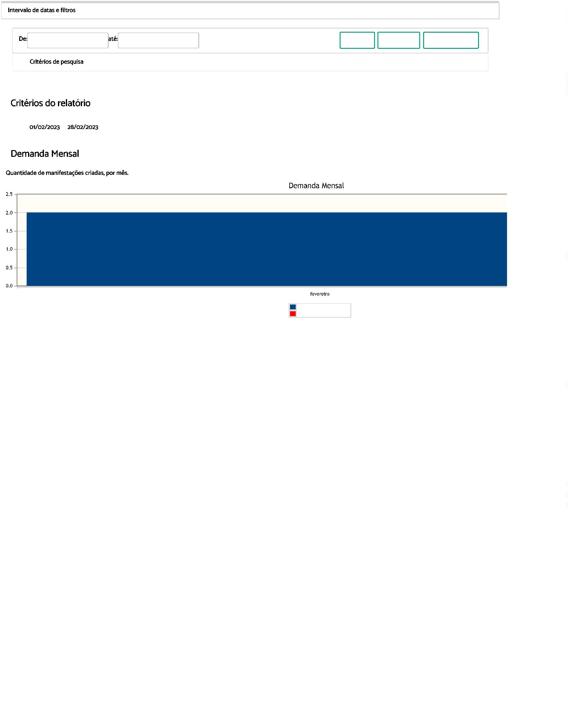
1
4/04/2023, 16:36
PROAD Relatórios do Serviço de Atendimento ao Cidadão (SIC)

Intervalo de datas e filtros
De:
até:
28/02/2023
01/02/2023
Exibir
 Imprimir
Limpar Filtros



Período

2
.0
Número de manifestações
Média
https://proad.trt6.jus.br/proad/pages/relatoriosmanifestacoes.xhtml
1/12


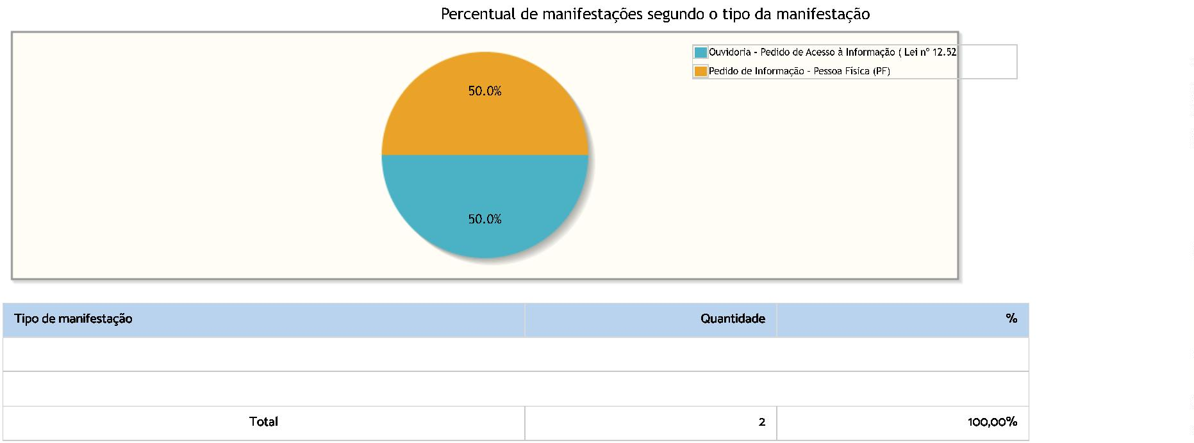
1
4/04/2023, 16:36
PROAD Relatórios do Serviço de Atendimento ao Cidadão (SIC)

7
/2011 - LAI )

50,00%
50,00%
Ouvidoria - Pedido de Acesso à Informação ( Lei nº 12.527/2011 - LAI )
1
1
Pedido de Informação - Pessoa Física (PF)

https://proad.trt6.jus.br/proad/pages/relatoriosmanifestacoes.xhtml
2/12


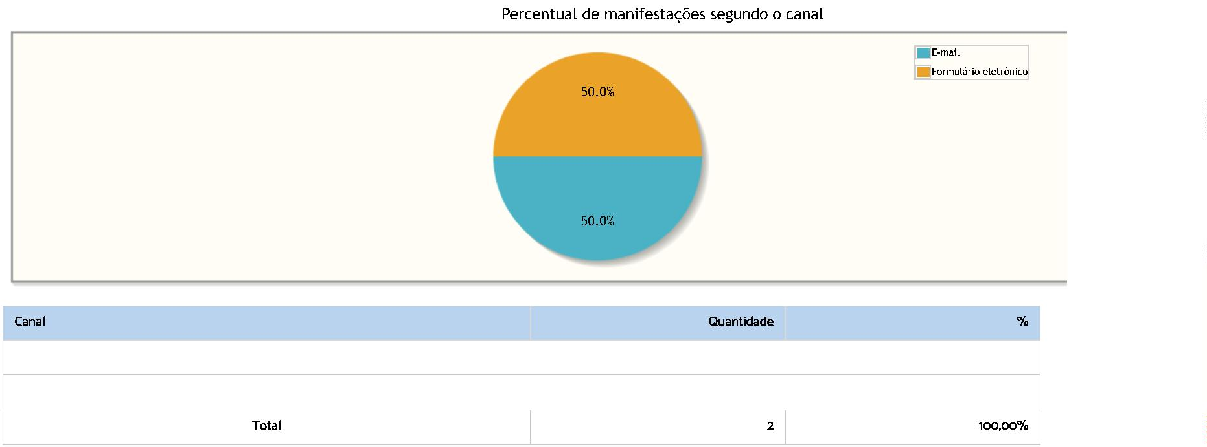
1
4/04/2023, 16:36
PROAD Relatórios do Serviço de Atendimento ao Cidadão (SIC)

50,00%
50,00%

E-mail
1
1
Formulário eletrônico

https://proad.trt6.jus.br/proad/pages/relatoriosmanifestacoes.xhtml
3/12

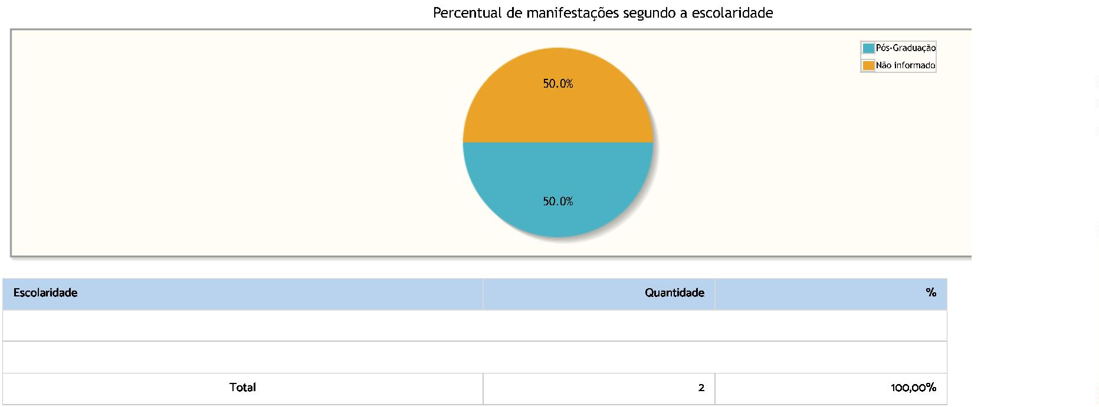
1
4/04/2023, 16:36
PROAD Relatórios do Serviço de Atendimento ao Cidadão (SIC)

50,00%
50,00%

Pós-Graduação
Não informado
1
1

https://proad.trt6.jus.br/proad/pages/relatoriosmanifestacoes.xhtml
4/12


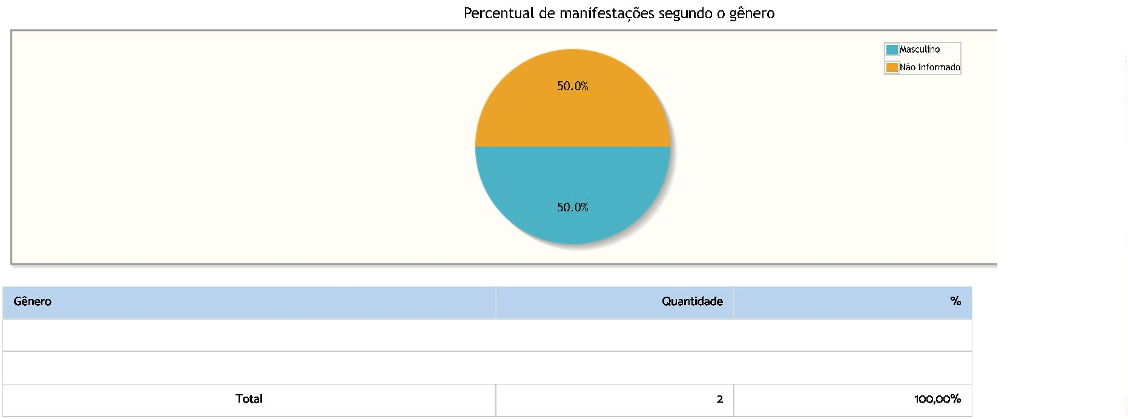
1
4/04/2023, 16:36
PROAD Relatórios do Serviço de Atendimento ao Cidadão (SIC)

50,00%
50,00%

Masculino
Não informado
1
1

https://proad.trt6.jus.br/proad/pages/relatoriosmanifestacoes.xhtml
5/12


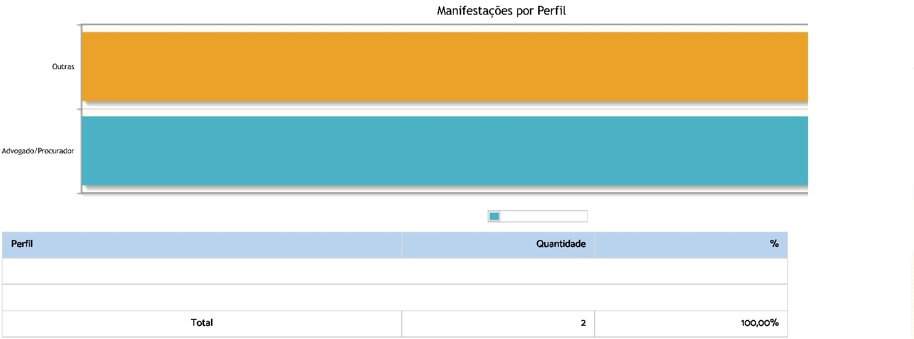
1
4/04/2023, 16:36
PROAD Relatórios do Serviço de Atendimento ao Cidadão (SIC)
l
Número de manifestações

50,00%
50,00%

Advogado/Procurador
Outras
1
1

https://proad.trt6.jus.br/proad/pages/relatoriosmanifestacoes.xhtml
6/12

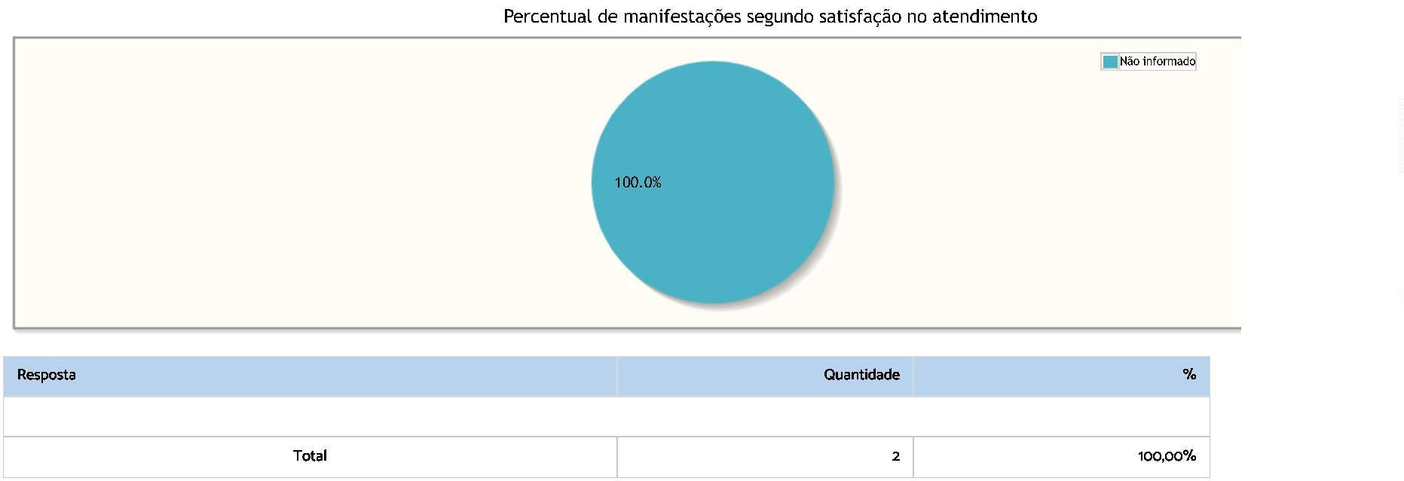
1
4/04/2023, 16:36
PROAD Relatórios do Serviço de Atendimento ao Cidadão (SIC)

100,00%

Não informado
2

https://proad.trt6.jus.br/proad/pages/relatoriosmanifestacoes.xhtml
7/12

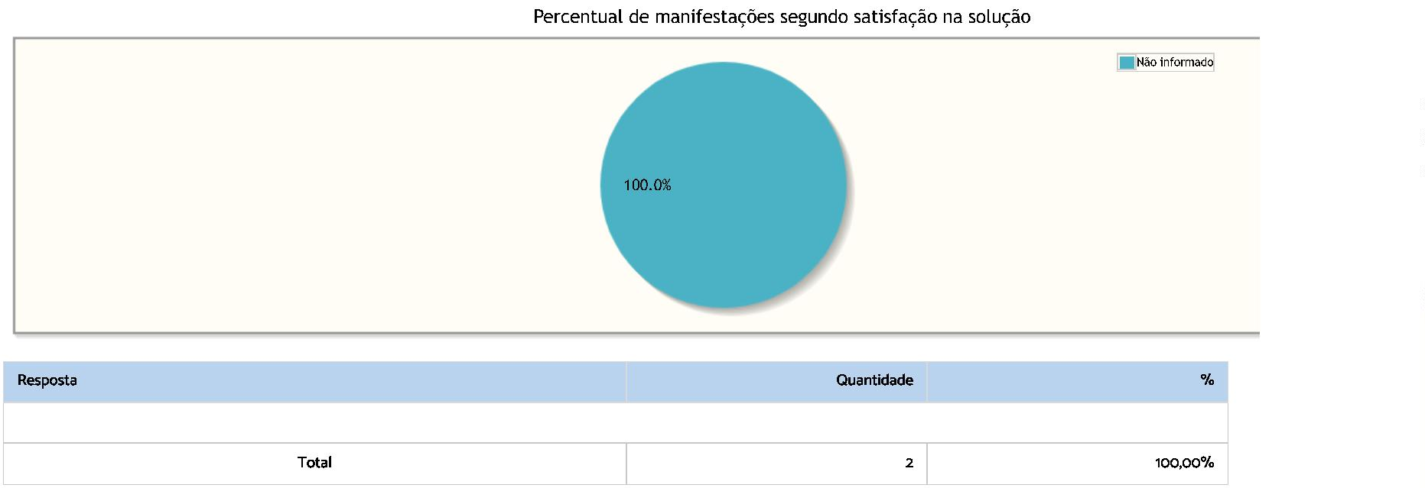
1
4/04/2023, 16:36
PROAD Relatórios do Serviço de Atendimento ao Cidadão (SIC)

100,00%

Não informado
2

https://proad.trt6.jus.br/proad/pages/relatoriosmanifestacoes.xhtml
8/12


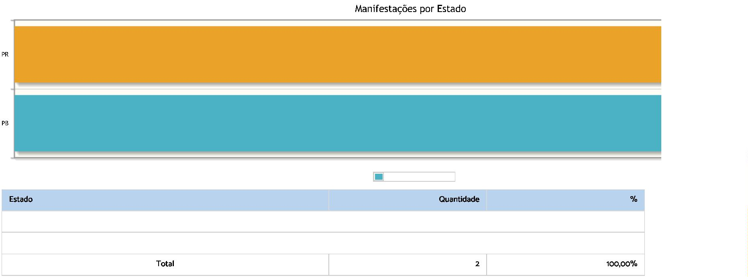
1
4/04/2023, 16:36
PROAD Relatórios do Serviço de Atendimento ao Cidadão (SIC)

Número de manifestações

PB

50,00%
50,00%

1
1
PR

https://proad.trt6.jus.br/proad/pages/relatoriosmanifestacoes.xhtml
9/12

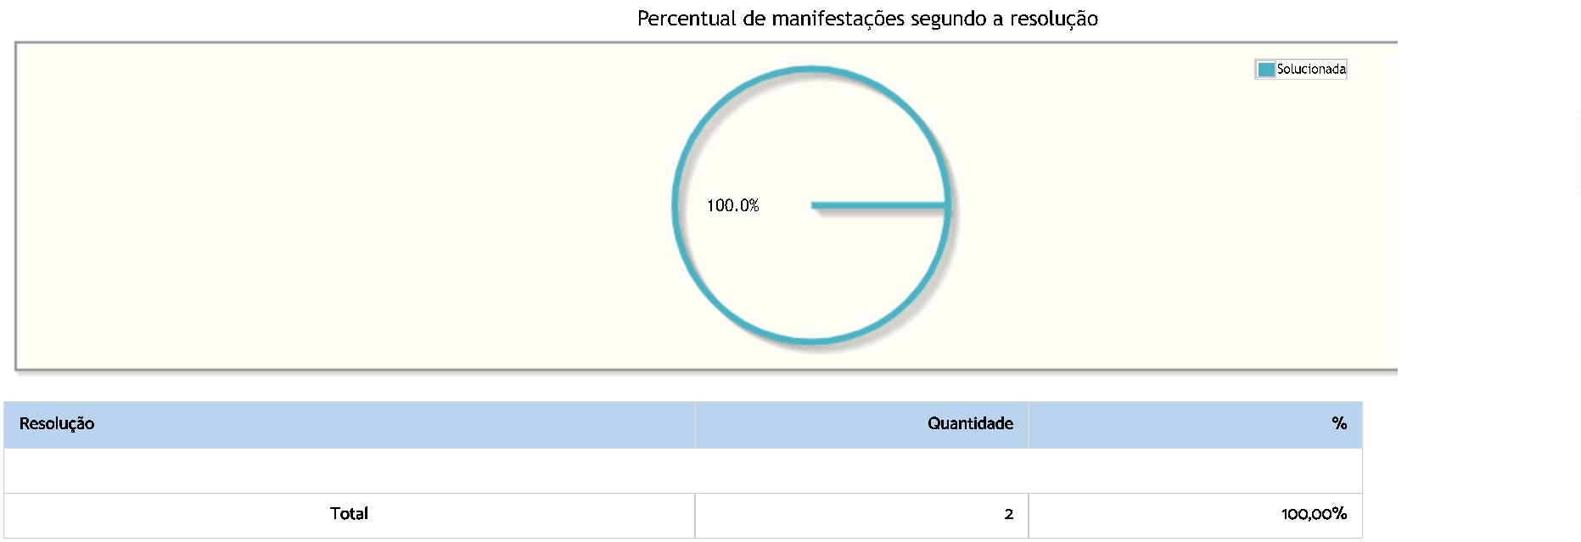
1
4/04/2023, 16:36
PROAD Relatórios do Serviço de Atendimento ao Cidadão (SIC)

100,00%

Solucionada
2

https://proad.trt6.jus.br/proad/pages/relatoriosmanifestacoes.xhtml
10/12

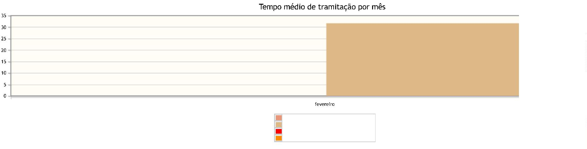

1
4/04/2023, 16:36
PROAD Relatórios do Serviço de Atendimento ao Cidadão (SIC)

3
2
0
Tempo médio da primeira resposta em dias
Tempo médio de tramitação em dias
Média geral da primeira resposta
Média geral do tempo de tramitação
https://proad.trt6.jus.br/proad/pages/relatoriosmanifestacoes.xhtml
11/12

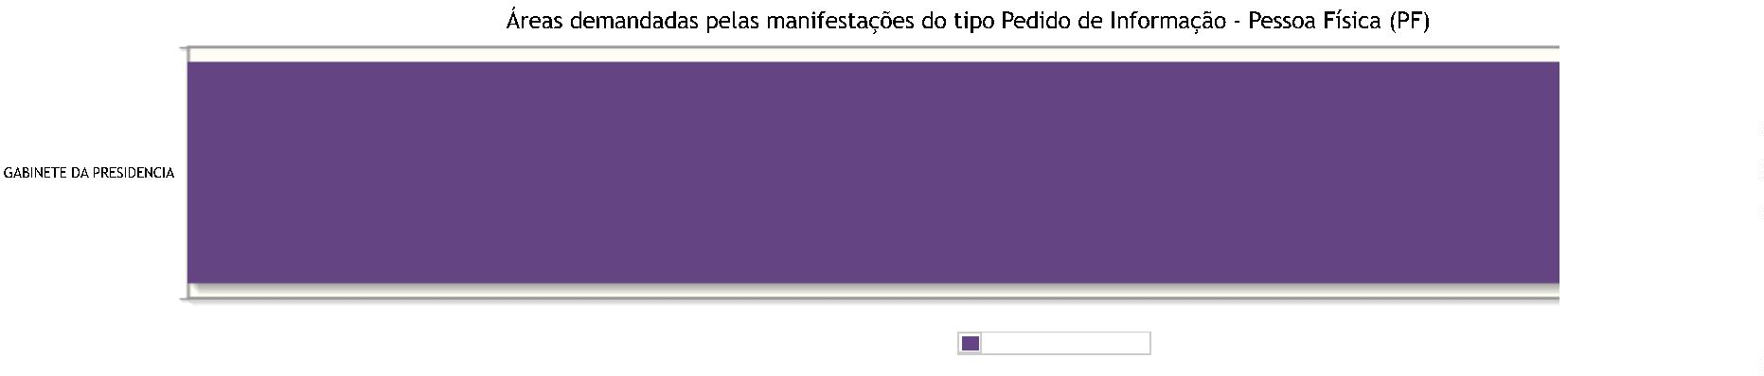
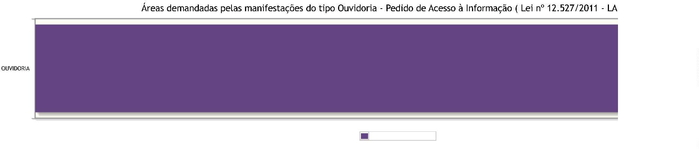

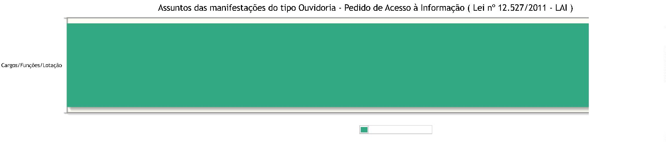
1
4/04/2023, 16:36
PROAD Relatórios do Serviço de Atendimento ao Cidadão (SIC)

Assuntos e áreas demandadas mais utilizados por tipo de manifestação.
)
Número de manifestações

Número de manifestações
)
Nenhum assunto foi informado para manifestações desse tipo.

Número de manifestações

Número de manifestações

Nenhuma área foi informada para manifestações desse tipo.

https://proad.trt6.jus.br/proad/pages/relatoriosmanifestacoes.xhtml
12/12

